Министерство образования, науки и молодежи Республики Крым
Муниципальное бюджетное учреждение
дополнительного образования г. Керчи Республики Крым
«Центр детского и юношеского творчества»
астрономическое творческое объединение «Урания»

Республиканский конкурс «Мирный Космос»

«Яйцо – живая модель Мироздания»

секция: история развития
астрономии и космонавтики

Работу выполнил:
Карпычев Даниил Владимирович,
учащийся 7 класса
муниципального бюджетного
общеобразовательного учреждения
«школа № 26»,
учащийся МБУДО «ЦДЮТ»
астрономического творческого
объединения «Урания»

Руководитель:
Лысак Тамара Николаевна –
педагог д.о. высшей категории
муниципального бюджетного
учреждения дополнительного
образования «ЦДЮТ»,
руководитель творческого
объединения «Урания»

г. Керчь
2019 г.
Содержание

1. История яйца.
1.2. Рим «Яйцо – начало нового дела»
2. Египет «Яйцо великого Гоготуна»
2.1. Солнце появилось из яйца
3. Рождение мира из яйца
4. Мировое яйцо в виде сферы
5. «Таинственный камень»
6. «Пасхальное яйцо» символы
7. Китай «Кладка яиц динозавра»
8. Петер Карл Густавович Фаберже
9. Вывод
10. Литература

1. История яйца

В яйце все безупречно: и форма, и содержание. Это еще и емкий символ. Древние народы верили, что яйцо – прообраз Вселенной, из него родился мир, окружающий человека. В науке о здоровом питании яйцо издавна считалось ценным продуктом, хотя рекомендации по поводу включения его в рацион менялись (рис. 1).

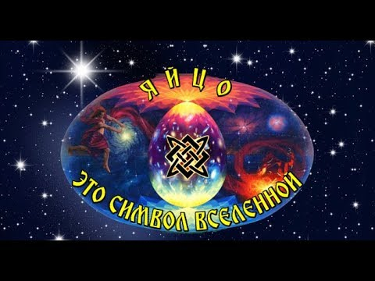

1.2. Рим «Яйцо – начало нового дела»

В Риме было в ходу выражение «ab ovo» - «от яйца», то есть с самого начала. Связывают это с тем, что римляне обычно начинали трапезу с яиц, а заканчивали фруктами, чаще всего яблоками: «ab ovo usque ad mala» (буквально: «от яйца до яблок»). Некоторые исследователи считают, что вторая часть фразы со временем отпала, и получилось «ab ovo». Но это, пожалуй, упрощение. Ведь римляне придавали началу трапезы символический смысл: яйцо связывалось с успешным начинанием нового дела. С похожим значением « аб ово» вошло и в современный международный лексикон: «начало биржевой деятельности после предыдущей неудачной биржевой деятельности после предыдущей неудачной сессии» (рис.2).

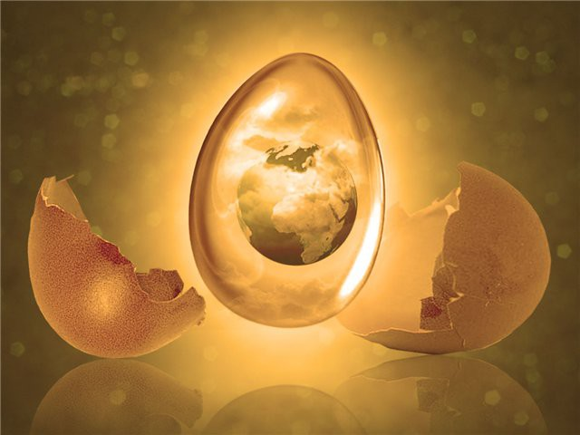
2. Египет «Яйцо великого Гоготуна»

Древние люди судили о возникновении мира часто по аналогии с зачатием и рождением людей или млекопитающих животных. Мир не сотворен, а рожден в результате размножения или появляется из яиц (рис. 3).

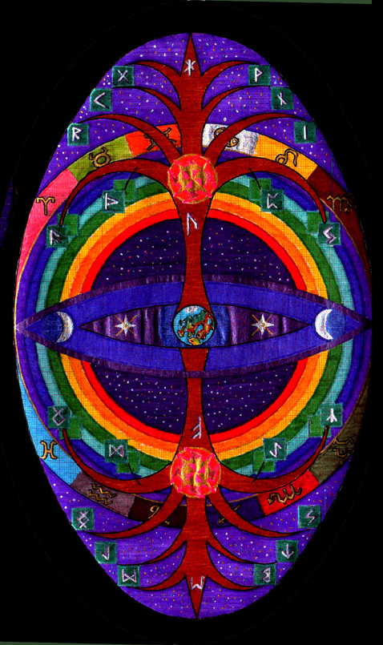
2.1. Солнце появилось из яйца

В Древнем Египте в одном магическом папирусе упоминается яйцо из земли и влаги, которое было снесено на первом холме, поднявшемся из безграничного водного пространства. Этот предвечный холм показывали в разных частях Египта. В «Книге Мертвых» говорится, что на этом холме было свито гнездо, в котором из гусиного яйца «великого Гоготуна» появилось солнце, создавшее богов и людей.
По верховьям Нила рассказывали о боге-горшечнике Хнуме, который вылепил на гончарном круге из нильской глины огромное яйцо, откуда вылупились солнце, звезды, земля и люди.
Известен был и миф о боге Хнуме, выплюнувшем изо рта мировое яйцо, из которого вышел бог Птах, создавший небо и землю (рис. 4).
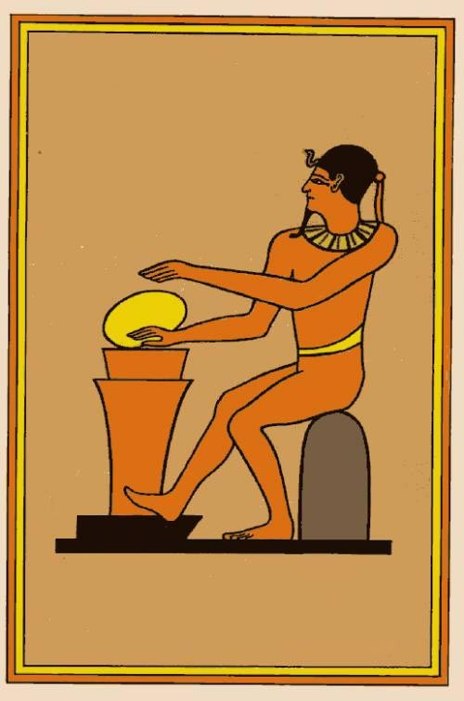
3. Рождение мира из яйца

Рождение Мира из яйца, - это своеобразная мифическая версия, которую мы найдем во всем Древнем Мире – от Галлии до Японии, от Карфагена до Индонезии…
Яйцо мира возникло из Хаоса, из небытия – как первичная основа возникновения раздельных частей неба и земли, воды и огня, гор и низин…
Яйцо Света в средиземноморских мифах – это обычно небосвод, состоящий из семи сфер. Согласно мифу древних пелазгов, богиня Эвринома возникла из Хаоса, отделила море от неба, одиноко танцуя на волнах; великий Змей Офион, появившись из Северного ветра, оплодотворил ее. Эвриона затем обрела ипостась голубки, снесла яйцо Мира; Офион проплыл вокруг него семь раз, после чего яйцо треснуло пополам, из него высыпалось все, что ныне существует: Солнце, Луна, звезды, планеты, Земля, животные, растения и люди (рис. 5).
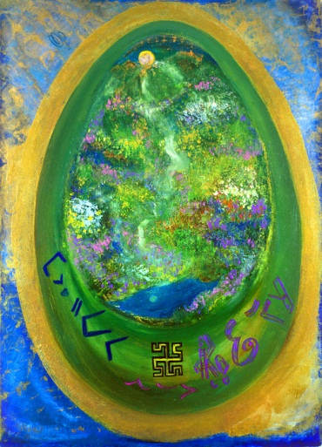
Творчество Дали весьма своеобразно. Парадоксальные сочетания несочетаемых форм, причудливые образы, порой даже сумбурные, и «аллюзорные» намеки на его собственное видение мира и жизни нашли отражение практически во всех работах автора (рис. 6).

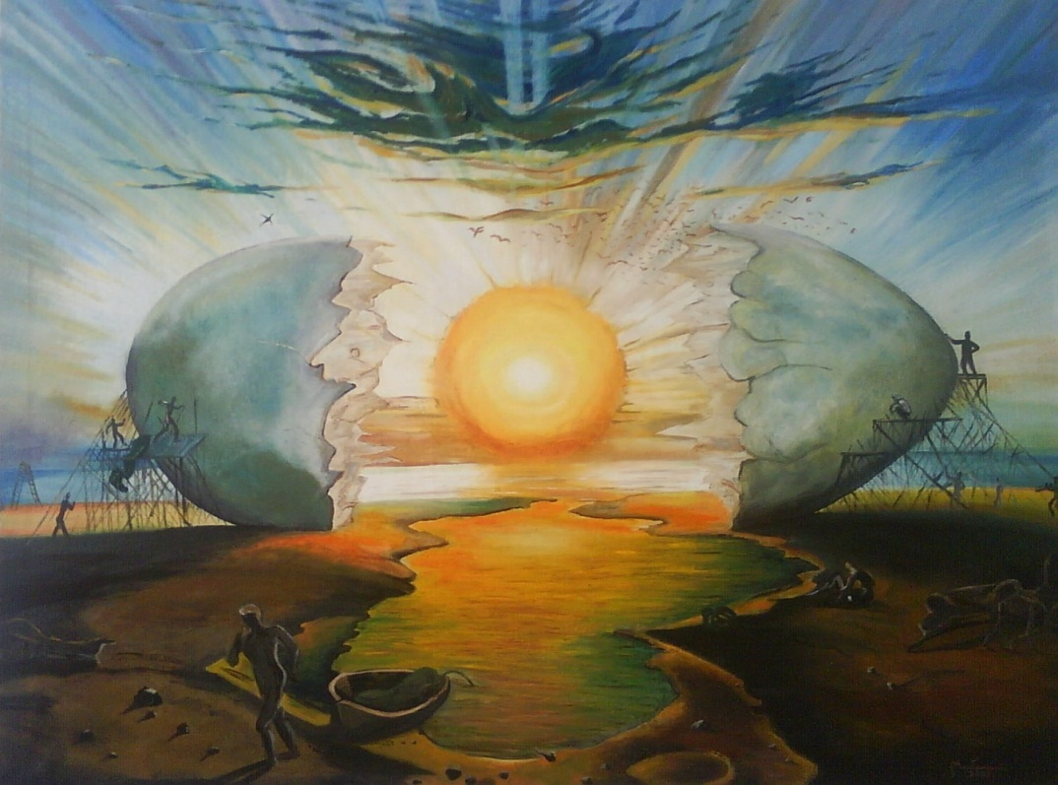

Символ «яйцо» Дали «нашел» у христиан и немного «доработал». В понимании Дали, яйцо не столько символизирует чистоту и совершенство (как учит христианство), сколько дает намек на прежнюю жизнь и возрождение.

4. Мировое яйцо в виде сферы

Яйцо – один из первых религиозных символов, в зародыше которого заключено все, что когда-либо будет создано.
Яйцо использовали как идеограмму для обозначения эмбриона; египтяне и кельты считали его сутью всего живого (друиды даже носили на шее символическое хрустальное яйцо).
Вместилище всего сущего, яйцо содержит в себе зародыши жизни и движения, хотя и не обладает ни тем, ни другим; оно символизирует хаос, заключающий в себе семена всех вещей, которые остаются бесплодными до тех пор, пока Создатель не оплодотворит их своим дыханием, освободив тем самым от пут инертной материи.
Это Мировой Яйцо представляли в виде сферы, окружающей Землю, где и зародилась вселенская жизнь; символ его – круглая арена в древних храмах.
Как символ плодородия и вечности, яйцо было непременным атрибутом празднеств в честь весеннего и осеннего равноденствий. Прохождение солнца через эту фазу своего цикла считалось первопричиной и началом рождения всего сущего: в Ливии, Шотландии, Франции в этот день с вершины холма сбрасывали яйца, окрашенные в красный цвет (цвет жизни). Этот обычай, в свою очередь, произошел от ритуального жертвоприношения в день весеннего равноденствия, во время которого жрецы культа Митры разбрызгивали кровь жертвенного буйвола или быка, - позже ее заменила кров агнца (рис. 7).

Рис. 7
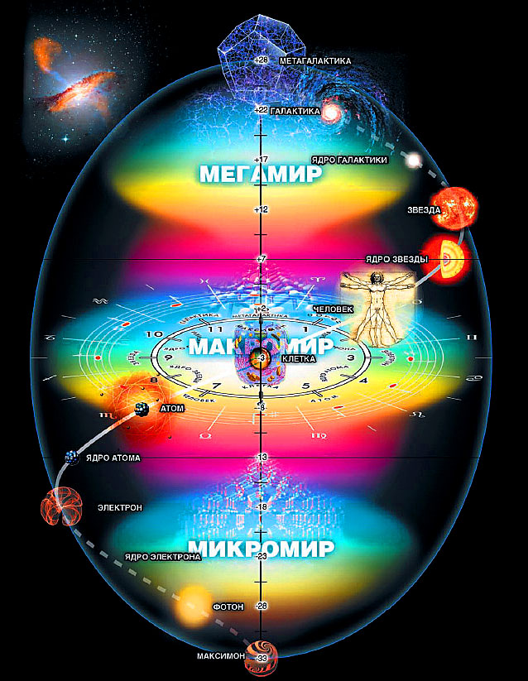

5. «Таинственный камень»

Камень идеальной яйцевидной формы был найден в США уже более ста лет назад. Но до наших дней ученые так и не выяснили: Кто и когда вырезал на камне человеческое лицо и некоторые символы? Чем это можно было сделать? Каково его предназначение? Как гласит история, в 1872 году в Нью-Хемпшире (Новая Англия), США, возле озера Уиннипесоки, при рытье ямы для фундамента, рабочие нашли кусок глины, из которого торчало что-то темное.
Внутри оказался темный камень, яйцевидной формы, с очень странной резьбой. С одной стороны каменного яйца было вырезано лицо человека, с другой початок кукурузы, круги, спирали, полумесяц. До этого ничего подобного никто еще не находил. Возникла масса вопросов: Кто сделал камень? Для чего он? Сколько ему лет? Чем это вырезано?
Сегодня ни по одному из вопросов нет достоверного ответа, и никто не в состоянии сказать наверняка, что это за артефакт, поэтому он получил название «Таинственный камень» (рис. 8).
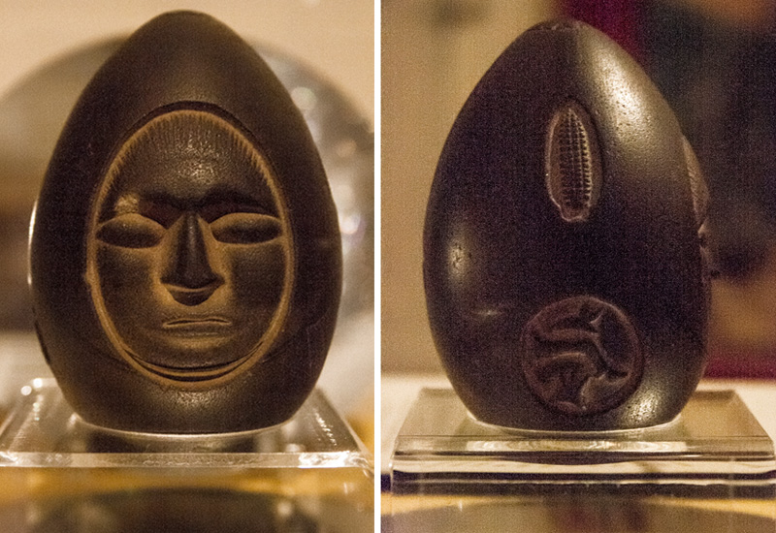
6. «Пасхальное яйцо» символы

Христиане – особенно греческая и латинская римско-католическая церкви – полностью восприняли этот символ и видят в нем упоминание жизни вечной, спасения и воскресения. Это подкрепляется освященным временем обычаем обмениваться «пасхальными яйцами».
От Ангуина, «Яйца» друидов-язычников, одно упоминание которых приводило римлян в ужас, и до красного пасхального яйца славянского крестьянина, истек целый цикл. Но и в цивилизованной Европе, и у отверженных дикарей Центральной Америки мы найдем ту же примитивную архаическую мысль, если только не поленимся поискать и не будем – в высокомерии своего мнимого умственного и физического превосходства – искажать изначально заложенную в символ идею (рис. 9).

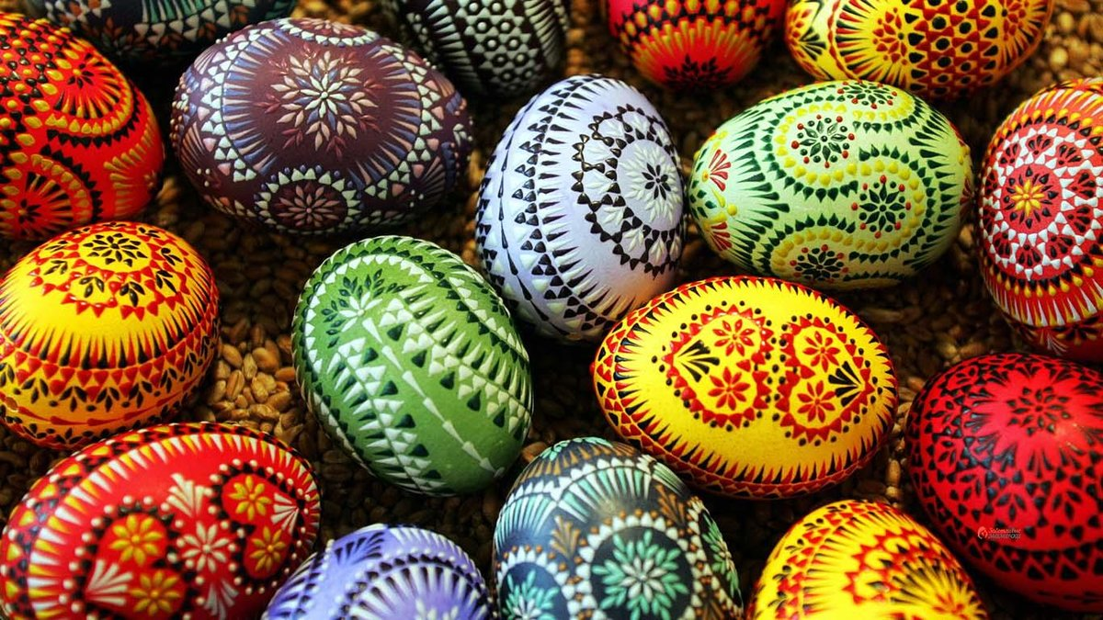

7. Китай «Кладка яиц динозавра»

Кладка яиц динозавра обнаружена на юго-западе Китая. Возраст находки оценивается приблизительно в 130 миллионов лет. Об этом сообщает портал HotGeo.
Яйца обнаружили во время работ по строительству новой школы в провинции Цзянси. Сначала рабочие приняли яйца за обыкновенные камни, но одно из них лопнуло и тогда о находке сообщили властям. В результате ученые насчитали в кладке 20 яиц (рис.8).
Строительство приостановили, на месте готовятся детальные раскопки.
Исследование находки в лабораторных условиях показали, что яйца находятся в хорошем состоянии, они не повреждены и принадлежат одной особи.
Точный возраст окаменевших яиц назовут позднее. Однако уже сейчас заявляют, что они относятся к меловому периоду, когда все динозавры были небольших размеров (рис. 10).
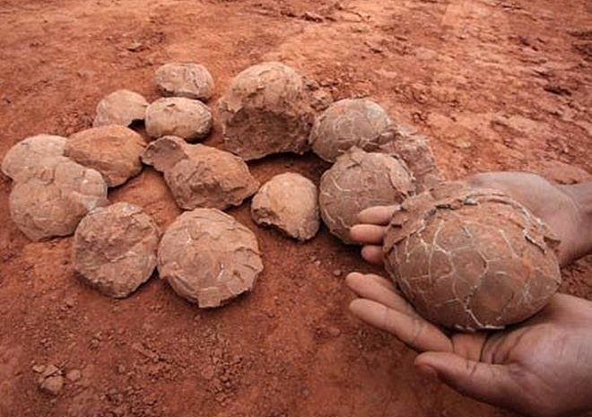

8. Петер Карл Густавович Фаберже

30 мая 1846 года в Российской империи родился один из самых известных ювелиров планеты, Петер Карл Густавович Фаберже. Более всего он прославился своей серией «Яйца Фаберже». Она создавалась между 1885 и 1917 гг. для российской императорской семьи и частных покупателей. Всего известно о создании 71 экземпляра, из которых императорскими являются 52.
В 1882 году на Всероссийской художественно-промышленной выставке в Москве изделия его фирмы привлекли внимание императора Александра III. Петер Карл получил покровительство царской семьи и звание «ювелира Его Императорского Величества и ювелира Императорского Эрмитажа». К тому же, фирма Фаберже славилась в Европе. Многие родственники императорской семьи в Великобритании, Дании, Греции и Болгарии получали изделия в подарок. В 1900 году в Париже Фаберже получил звание «Мастера Парижской Гильдии Ювелиров», а также его наградили орденом Почетного Легиона (рис. 11).
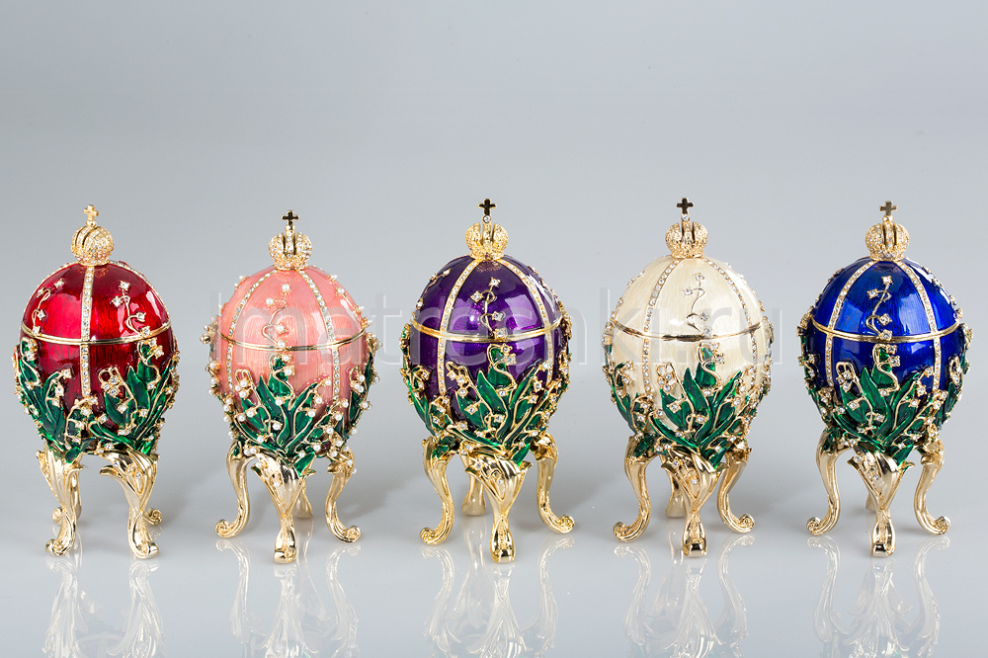
9. Вывод

Яйцо – один из первых религиозных символов, в зародыше которого заключено все, что когда-либо будет создано.
Яйцо использовали как идеограмму для обозначения эмбриона; египтяне и кельты считали его сутью всего живого (друиды даже носили на шее символическое хрустальное яйцо).
Вместилище всего сущего, яйцо содержит в себе зародыши жизни и движения, хотя и не обладает ни тем, ни другим; оно символизирует хаос, заключающий в себе семена всех вещей, которые остаются бесплодными до тех пор, пока Создатель не оплодотворит их своим дыханием, освободив тем самым от пут инертной материи.
Это Мировое Яйцо представляли в виде сферы, окружающей Землю, где и зародилась вселенская жизнь.
Божественное Яйцо заключает в себе гармоническую архитектуру мира. Небесный свод – это скорлупа, вода – белок, огонь – желток. Съедая яйцо, мы впитываем вместе с ним целый космос. Яичный желток сравнивали также с Солнцем, плавающим на эфирной поверхности небесного свода.
Яйцо мира возникло из Хаоса, из небытия – как первичная основа возникновения раздельных частей неба и земли, воды и огня, гор и низин…
Яйцо Света в средиземноморских мифах – это обычно небосвод, состоящий из семи сфер. Согласно мифу древних пелазгов, богиня Эвринома возникла из Хаоса, отделила море от неба, одиноко танцуя на волнах; великий Змей Офион, появившись из Северного ветра, оплодотворил ее. Эвриона затем обрела ипостась голубки, снесла яйцо Мира; Офион проплыл вокруг него семь раз, после чего яйцо треснуло пополам, из него высыпалось все, что ныне существует: Солнце, Луна, звезды, планеты, Земля, животные, растения и люди.
Мироздание – это невообразимо огромная система видимых и невидимых для нас миров, совершенно разных по своей природе. Все миры связаны между собой и оказывают взаимное влияние друг на друга.
Мироздание волнует человечество испокон веков. А если предположить, что не существует начала и конца, и все есть бесконечность и беспрерывность, то и вопросы эти, и множественные ответы на них будут волновать нас тоже вечно (рис. 12).

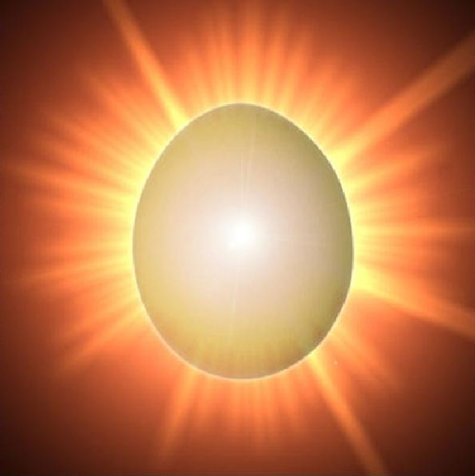

10. Литература

1. Шахнович Михаил Иосифович «Мифы о сотворении мира»
2. cameralds/org 4913 salvador-dali
3. historywik/ru
4. ucrazy.ru
5. twitter.com
6. sobaka.ru
7. travel.drom.ru
8. figgeri.com.ua
9. birdinfligft.com
10. presentacii.ru
11. ru.wikipedia.org

